
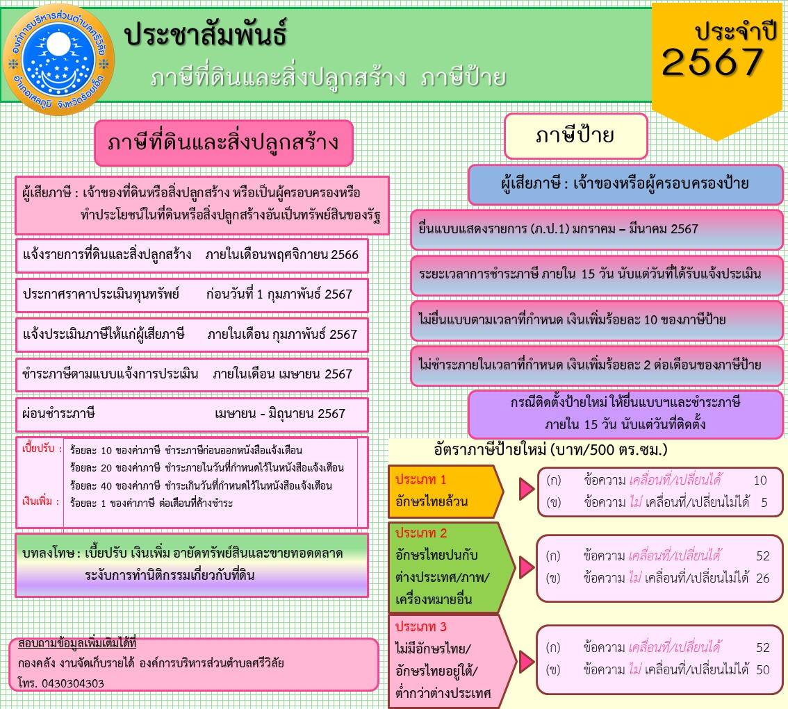
สอบถามข้อมูลเพิ่มเติมได้ที่
กองคลัง งานจัดเก็บรายได้ องค์การบริหารส่วนตำบลวังโตนด
โทร 0-3948-0299 ต่อ 13

